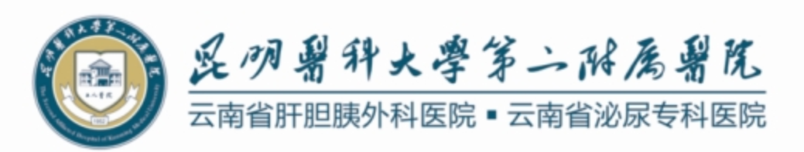

昆明医科大学第二附属医院
The Second Affiliated Hospital of Kunming Medical University
护士进修申请表

护理部
2024年11月制

进修须知
1.进修基本条件：各级医疗机构在职在岗的执业注册护士。
2.报到时请出示《昆明医科大学第二附属医院护士进修申请表》、护士电子证照或护士执业证书原件及复印件（验原件，收复印件一份）、个人彩色证件照2张（建议小一寸1张，小二寸1张）。若进修科室为肾脏内科-血液净化科，还需提供本人近半年的免疫学项目检查结果，包括乙肝、丙肝、HIV等血液性传播疾病的检测报告。
3.进修人员进修期间须着装整齐，仪表端庄，工作服自备，佩戴我院进修工作牌。
4.进修人员要明确进修目的和学习计划，参加护理部、科室组织的培训、考核。进修期间严格遵守各项操作规程，在护士长和带教老师指导下认真完成病区护理工作。
5.进修期间如需请假，三天以内（含三天），遵循科室管理规定，并与科室协调解决；三天以上者，须报备护理部，由请假人出具相关证明（包括本单位来函、病假证明等），并书写请假条。进修少于半年者，请假不得超过5天，否则只做鉴定，不发结业证书。进修半年及以上的进修人员病事假超过2周的，只做鉴定，不发结业证书；病事假超过一个月的，将终止进修。
6.原则上不接收孕期、哺乳期护士进修。进修期间不安排探亲、公休、婚假、孕产假等。一般情况下不准请事假；病假须有我院医师诊断证明。特殊情况需请假者，需由其工作单位出具请假函并加盖公章交至护理部备案，后补齐进修期限。进修期间若急需回原单位处理公事，必须原单位事先公函通知我院，办理相关手续方可离院，后补齐进修期限。进修期间提前或延迟结束进修需由其工作单位出具公函交由我院护理部登记。因科室工作需要的加班，由护士长出具相关证明，在不影响正常进修学习的前提下，可以给予补休。
7.进修人员在进修期间不得自行带人来院参观。
8.进修时间≥3个月者颁发护士结业证书。进修计划不得中途更改，不得中途转科或转专业。进修护士因个人原因或工作原因要求提前结束进修，需提交申请及单位证明，经护理部批准后方可结束进修，但不予颁发结业证书。
9.进修期间须严格遵守国家法律法规、我院规章和护理核心制度。着装及仪容仪表符合我院规定。在带教老师的指导下按时完成各项医疗护理任务；认真书写护理文书。若进修人员不能胜任本职工作、工作作风不严谨、服务态度差、或违反医院规章制度，经查实后终止其进修。若进修期间出现医疗差错、事故，除澄清事实按有关规定处理外，一律终止进修，退回原单位处理。
10.进修期满前2个工作日，本人书写自我鉴定，由护士长书写鉴定后，交护理部鉴定。
11.其他未尽事宜可致电详询。进修人员请认真阅读，
12.本人已知晓上述须知内容，申请来院进修，申请进修护士签字 。

附：护士进修报到流程
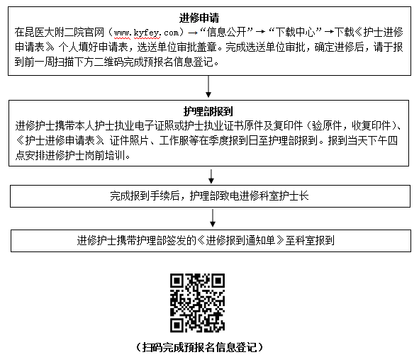

档案编号：
昆明医科大学第二附属医院来院进修护士信息登记表
姓 名 |  | 性 别 |  | 出生年月 |  |  |  | （一寸彩照）
最后学历 |  | 职 称 |  | 执业证号 |  |  |  | （一寸彩照）
参加工作时间 |  | 职 务 |  | 申请进修科室 |  |  |  | （一寸彩照）
申请进修  时间 | 自 年 月 日至 年 月 日 |  |  | 报到日期 |  | 年 月 日
工作单位 |  |  | 邮 箱 |  |  |  | 联系电话
身份证号 |  |  | 手机号码
主要学习经历
进修目的与要求
选送单位意见 | 签字（盖章）： 年 月 日
接收医院  审核意见 | 签字（盖章）： 年 月 日

...
进修科室一 | 个人鉴定： |  |  | 进修  科  室  二 | 个人鉴定：
进修科室一 | 学习时间 | 年 月 日至 年 月 日 |  | 进修  科  室  二 | 学习时间 | 年 月 日至 年 月 日
进修科室一 | 考勤 | 全勤□；病假 天；事假 天；旷工 天 |  | 进修  科  室  二 | 考勤 | 全勤□；病假 天；事假 天；旷工 天
进修科室一 | 科室鉴定：  科室盖章 |  |  | 进修  科  室  二 | 科室鉴定：  科室盖章
进修科室一 | 护理  技能  成绩  考核 | 项目：  得分： |  | 进修  科  室  二 | 护理  技能  成绩  考核 | 项目：  得分：
进修科室一 | 评价 | 医德 | □优 □良 □合格 □不合格 | 进修  科  室  二 | 评价 | 医德 | □优 □良 □合格 □不合格
进修科室一 | 评价 | 技能 | □优 □良 □合格 □不合格 | 进修  科  室  二 | 评价 | 技能 | □优 □良 □合格 □不合格
进修科室一 | 评价 | 总评价 | □优 ¨良 □合格 □不合格 | 进修  科  室  二 | 评价 | 总评价 | □优 □良 □合格 □不合格
进修科室一 | 护士长签名： 年 月 日 |  |  | 进修  科  室  二 | 护士长签名： 年 月 日
护理部鉴定 | ¨优 ¨良 □合格 □不合格  签字（盖章）： 年 月 日

昆明医科大学第二附属医院来院进修护士
培训记录表
进修科室 ____________
进修人员 ____________
进修日期 ____年___月___日—____年____月___日

序号 | 培训题目 | 时间 | 地点 | 主讲人
1
2
3
4
5
6
7
8
9
10
11
12
13
14
15
昆明医科大学第二附属医院护理部制

昆明医科大学第二附属医院来院进修护士
综合考评表
科 室 ____________
进修人员 ____________
进修日期 ____年___月___日—____年____月___日

考核  指标 | 考核内容 | 考评
考核  指标 | 考核内容 | 优 | 良 | 中 | 差
德 | 践行社会主义核心价值观，具有良好的医德医风。遵循职业规范，对待患者一视同仁。
能 | 注重护理服务能力提升，能自觉坚持理论学习及临床实践。在指导老师带教下，自觉履行岗位职责和交办工作。进修期间未发生医疗护理安全（不良）事件。
勤 | 工作认真，爱岗敬业，严格遵守工作劳动纪律。
绩 | 注重学习，努力完成学习进修任务。学习态度端正，工作质量良好，服务态度好，同行和患者广泛认可。
廉 | 遵守职业规范，廉洁行医。
出勤  情况 | 事假___天；病假___天；旷工___天；补班___天（需科室出具证明）
综合考评结果：
¨优 ¨良 ¨合格 ¨不合格
评语：

带教老师/护士长（签名） 日期：年 月 日
填表说明：此表由带教老师/护士长填写，在相应的项目下划“√”

